День защитника Отечества отпраздновали на ВДНХ
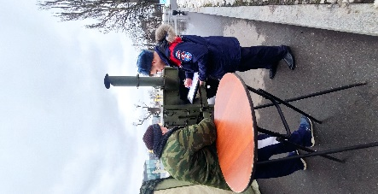
На ВДНХ во время празднования Дня защитника Отечества работники пожарно-спасательного отряда (ПСО) № 216 провели профилактическую работу.
На территории выставочного комплекса проводились различные праздничные мероприятия, в которых принимали участие жители и гости столицы. ПСО № 216 у павильона № 13, 58, на площади Промышленности установил полевую кухню. Запах приготовленной каши разлетался на многие сотни метров и любой желающий мог попробовать вкусную гречневую кашу.
В это время специалистами отряда проводилась профилактическая работа с гостями ВДНХ. Кроме этого проведена беседа с дежурным персоналом во временном госпитале в павильоне № 75 по действиям в случае возникновения пожара. В течении дежурных суток проводилось патрулирование территории временного госпиталя.
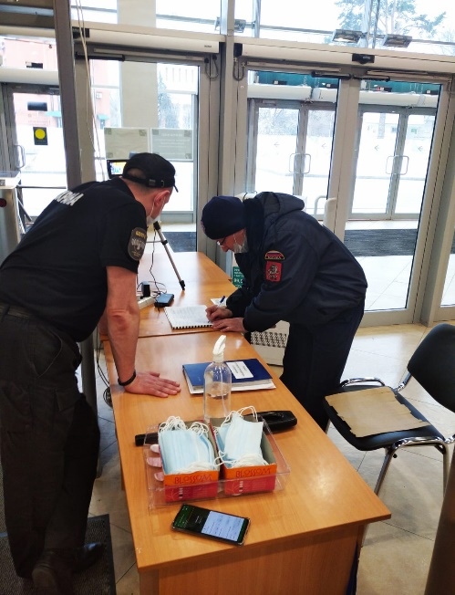
В это же время проводился контроль противопожарного состояния территории и строений охраняемого объекта, профилактическая работа на территории АО «ВДНХ» и КСПК «Останкино» на предмет недопущения происшествий на водных объектах и в парковой зоне.
В 21.00 в Москве был салют по случаю празднования Дня защитника Отечества, одной из главных площадок стала территория ВДНХ. Главными специалистами пожарно-спасательного отряда № 216 проведена профилактическая работа на территории ВДНХ,
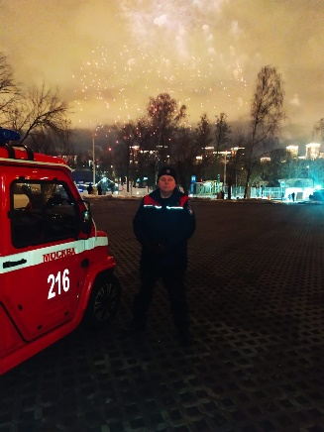
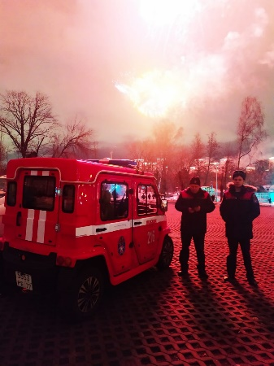
в том числе патрулирование территории «Рыбацкой деревни» и «Городской фермы», расположенных в непосредственной близости от места проведения салюта и возможного радиуса разлета искр и неразорвавшихся зарядов. Проведены беседы и инструктажи по соблюдению правил противопожарного режима.

Управление Департамента ГОЧСиПБ по СВАО напоминает москвичам и гостям столицы о необходимости соблюдать правила пожарной безопасности в местах массового скопления людей.
Телефон экстренной служб: 101; 112

